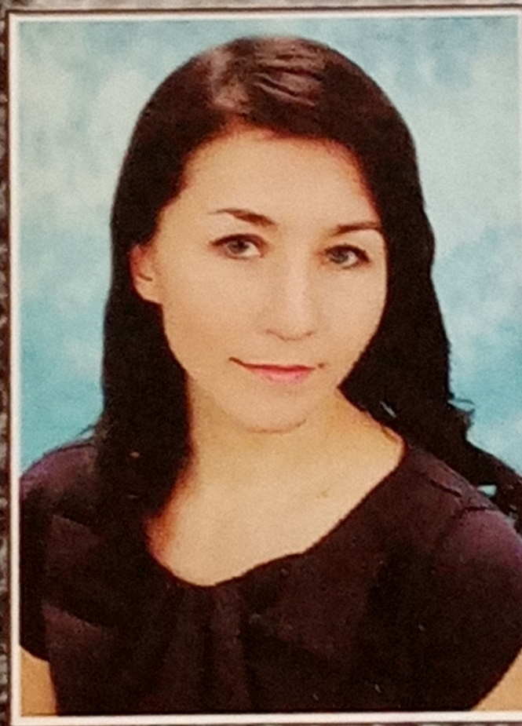
Абузярова Г.А. – зам. директора по УВР

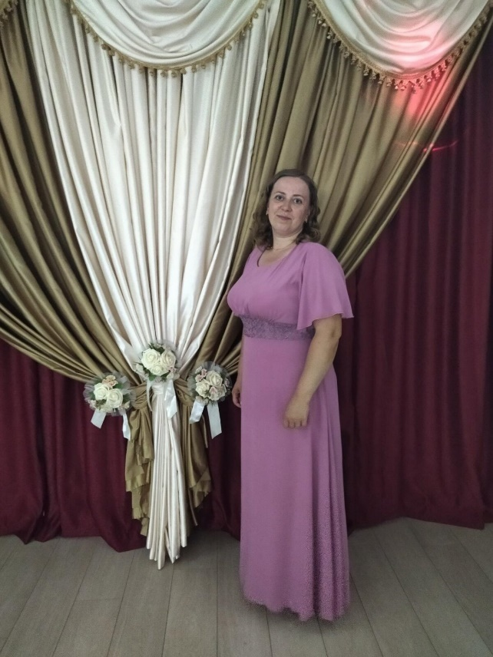
Пронькина Е.В. – председатель профсоюзного комитета работников школы

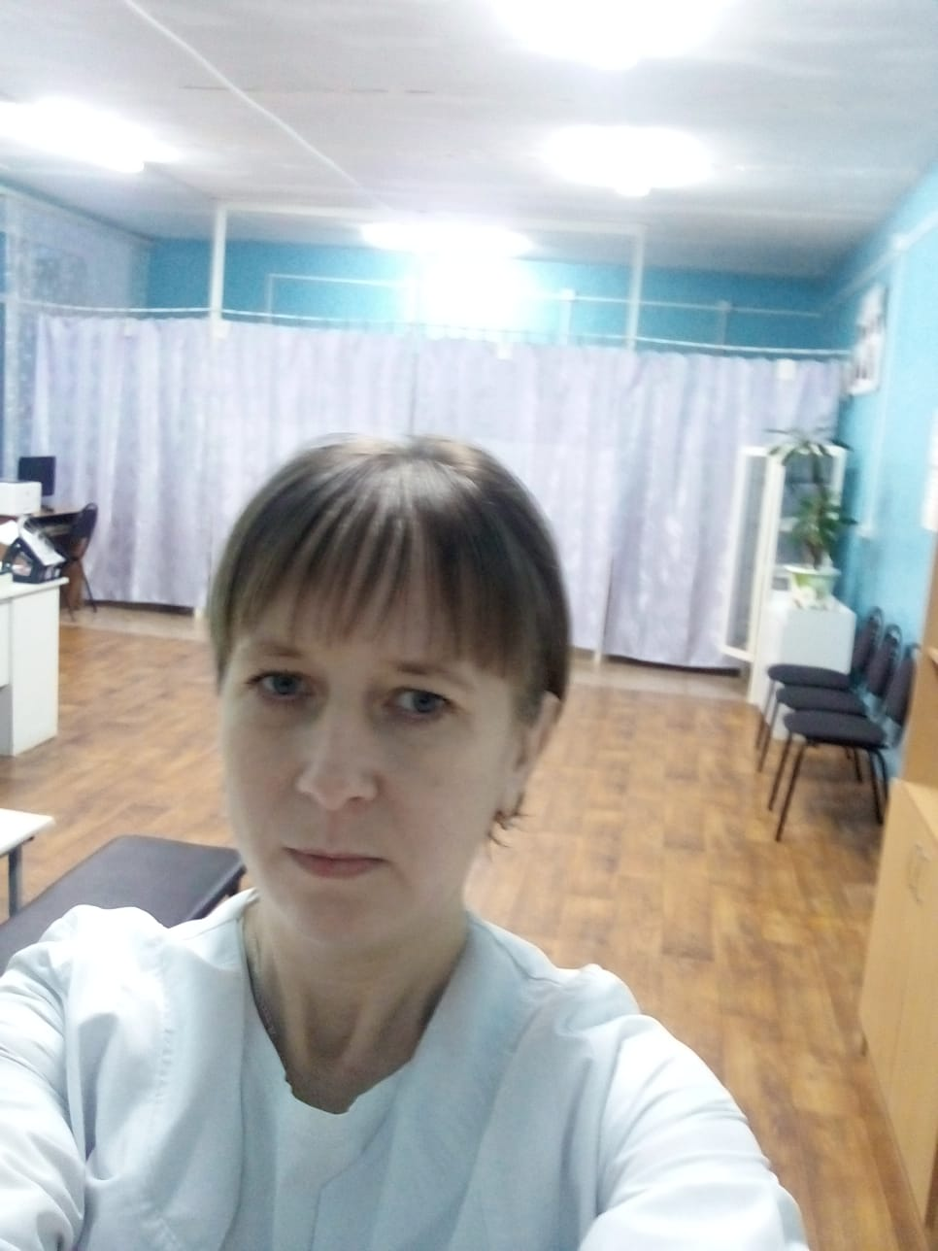

Кузьмина В.А. – медсестра школы

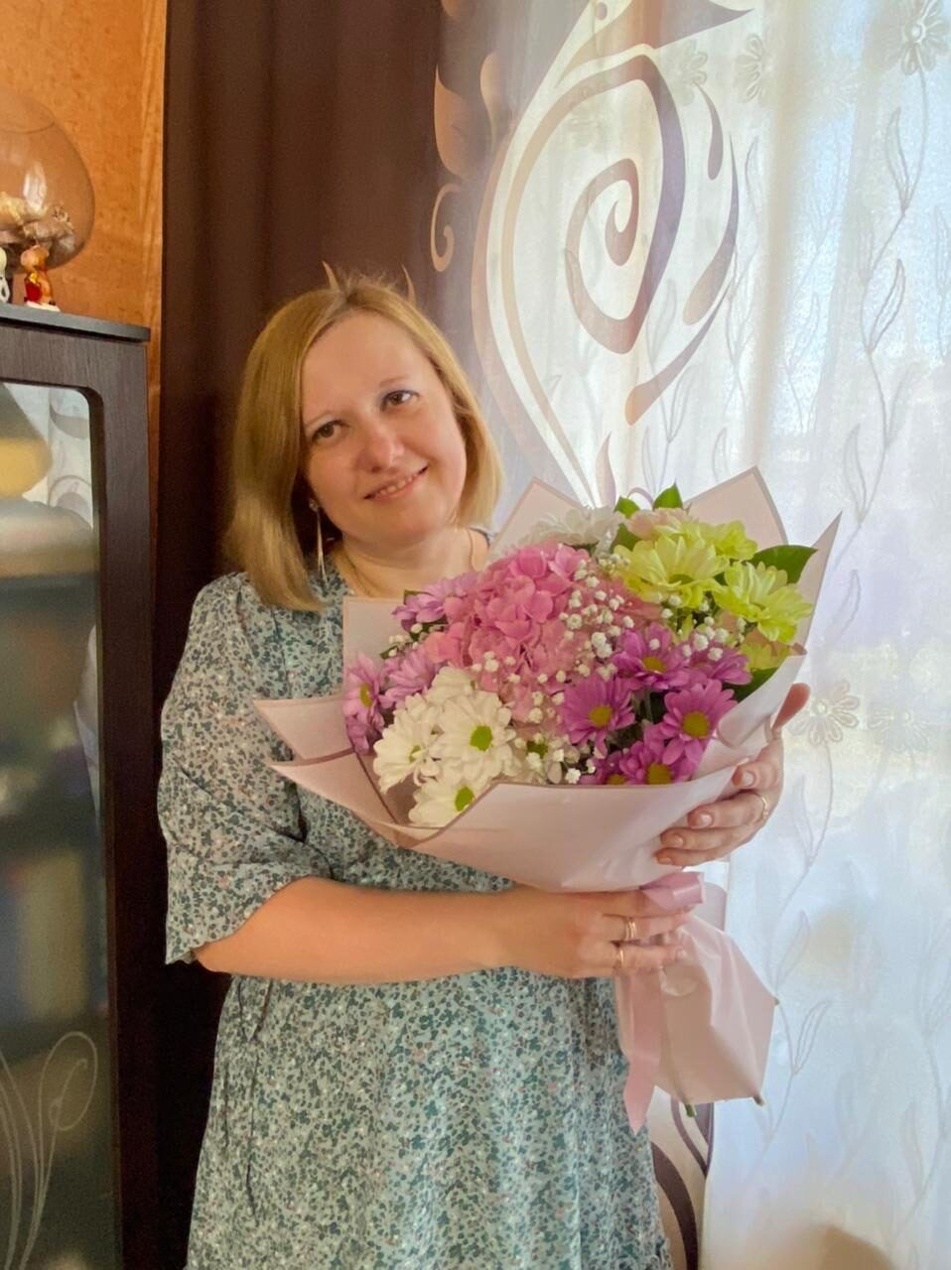
Сергеева И.А. – председатель родительского комитета
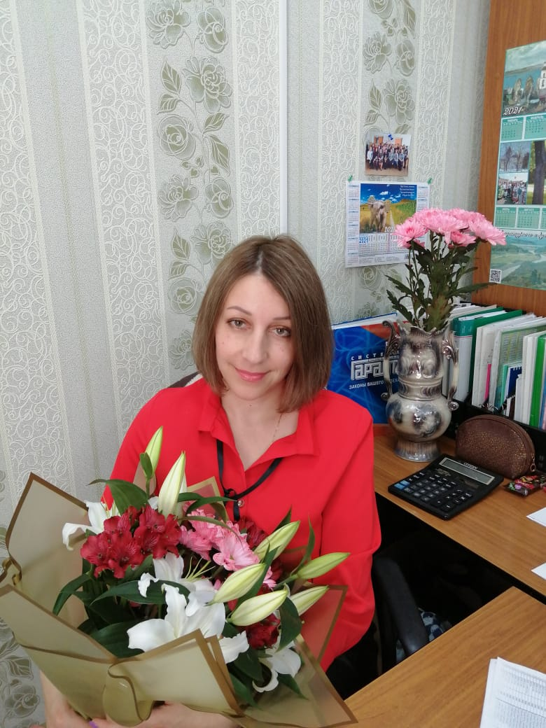
Кривцова Н.В. – представитель родительского комитета

